****【安全防范信息】乘客安全须知、安全警示标志****

****第一部分乘客安全须知****

第一条乘客乘坐公交车的须知

1、乘客乘坐公交车须在设有公交站点的站台上(没有站台的应在站杆后1米以外处候车)排队依次候车。不准在站台下、站杆前或行车道上候车;公交车停稳后先下后上，无人售票车前门上车后门下车，依次登乘。不得强行追车、登车、扒车、拦车。

2、醉酒者、精神病患者、学龄前儿童、行动受限的老人须有健康的成年人监护乘坐公交车。

3、老、幼、病、残、孕及怀抱婴儿者优先上车，其他乘客应主动给其让座。不准多占座位或者躺卧、站立在座位上。

4、乘客上车后要扶好、坐好，注意乘车安全。严禁摆弄和损坏车辆及车厢内的设施:严禁自行开关车门;严禁进入驾驶部位，不准妨碍驾驶员正常操作。严禁妨碍车辆正常行驶、停靠和其他乘客安全的行为；严禁要求和胁迫驾驶员更改运行线路、非站点停车开门。不准扶靠车门、门轴等部位。

5、上车后应自觉往车厢中、后部靠拢，尽量为后续上车乘客腾出空间，不得妨碍车内正常乘坐秩序。乘车时应坐稳扶好，注意安全，严禁将头、手等任何身体部位伸出窗外；不得滞留在前、后车门踏板位置，避免靠近车门和车门开关处。

6、保持车厢内安静，当使用电子产品时尽量使用耳机，不得有大声喧哗、大声播放视频或歌曲等不文明行为。不得有追逐打闹、赤膊、乞讨、赌博、卖艺等不文明行为，不得有危及他人人身安全的行为。

7、在车辆运行中，不得与驾驶员闲谈，严禁催促司机开快车赶时间，不准在车门、脚踏板处蹲坐。

8、车厢内禁止吸烟，不准乱扔杂物、随地吐痰。

9、不准随车返乘。

第二条乘客乘车购票须知

1、车票是乘车凭证，上车后主动照章购票，接受司乘人员的查验。

2、身高130厘米(含130厘米)以上的儿童应当购票，一名成年乘客可以免费携带一名身高不足130厘米的儿童乘车。携带两名以上身高不足130厘米儿童乘车时只免费乘车一名，其余照章购票。

3、车票仅限当次车乘坐有效。

第三条关于乘客携带物品的须知

1、严禁乘客携带易燃、易爆、易碎、易腐蚀、易污染、宠物、活禽、危害他人安全的物品乘车。

2、乘客对自身所携带的钱财、物品应自行妥善保管，不得占用座位和堵塞通道;携带财物安全自理，并不得妨碍其他乘客。

第四条其他

1、乘客故意损坏车内设备、设施或造成乘客、司乘人员人身、财物伤害的，应当赔偿损失并移交公安机关依法处理。

2、违反规定，构成违反治安管理行为的，由公安机关依据《中华人民共和国治安管理处罚条例》予以处理;构成犯罪的，由司法机关追究刑事责任。

3、享受公益性免费乘坐公交车的乘客，按规定线路乘坐并出示有效证件，自觉维护乘车秩序，遵守乘坐领知。

****第二部分安全警示标志****

安全警示标志是设在作业现场的第一道防线，能够提醒工作人员预防危险从而避免事故发生。当危险发生时，能够指示人们尽快逃离或者指示人们采取正确、有效、得力的措施，

对危害加以遏制。

1、禁止标志

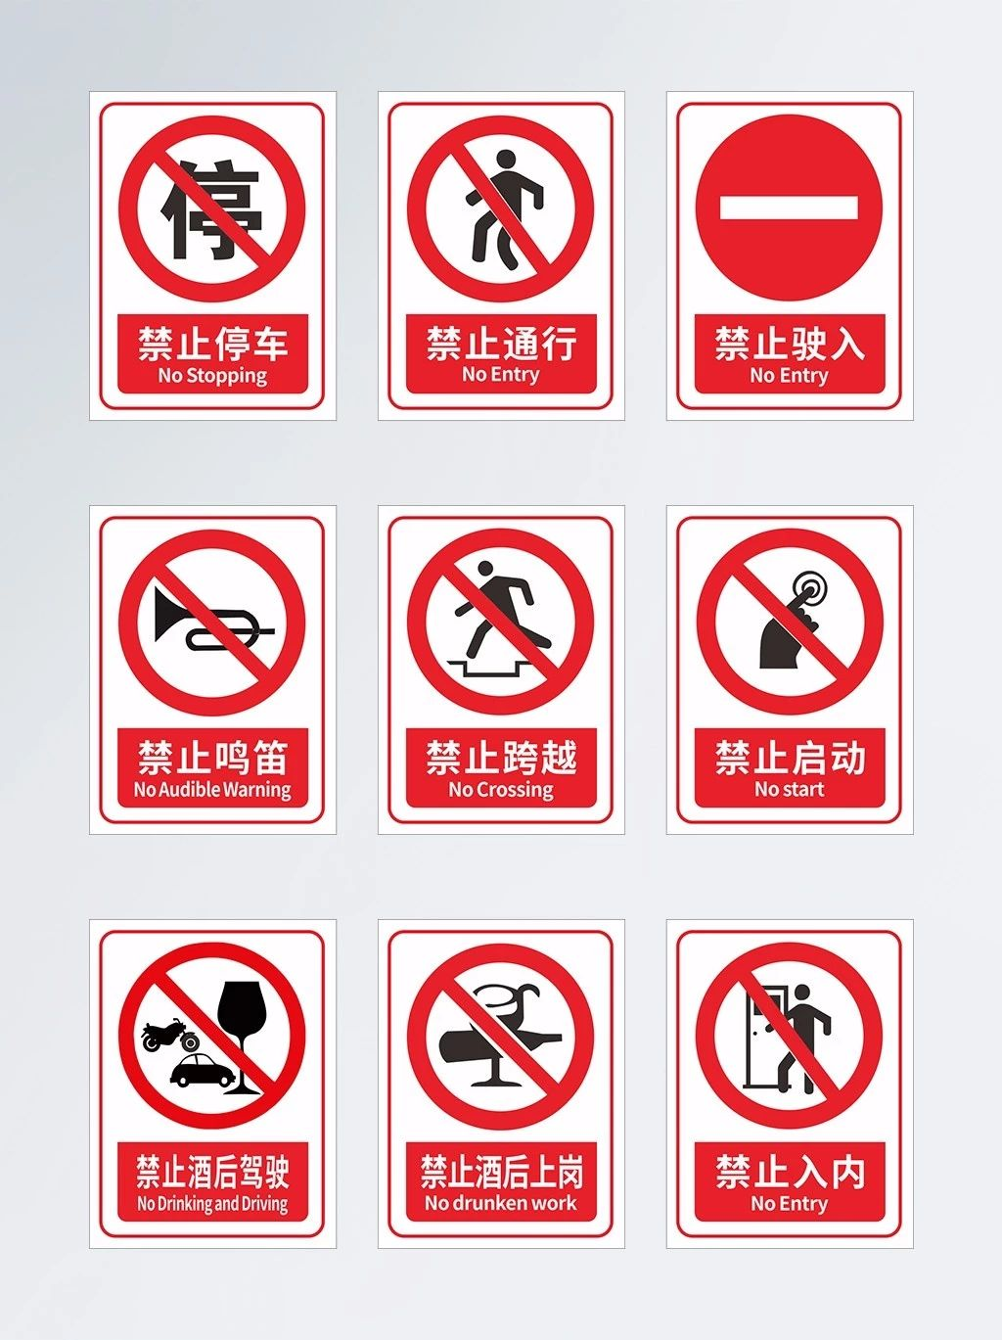

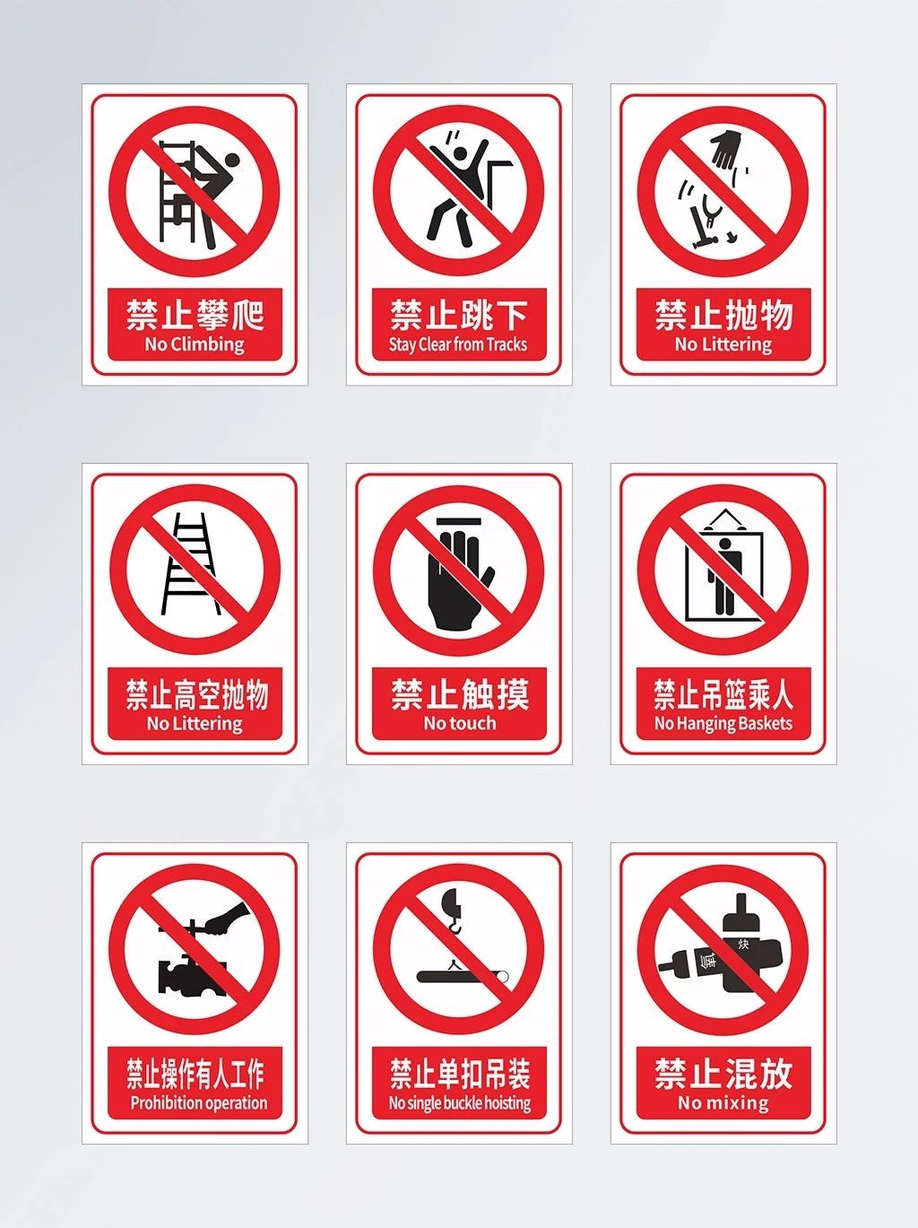

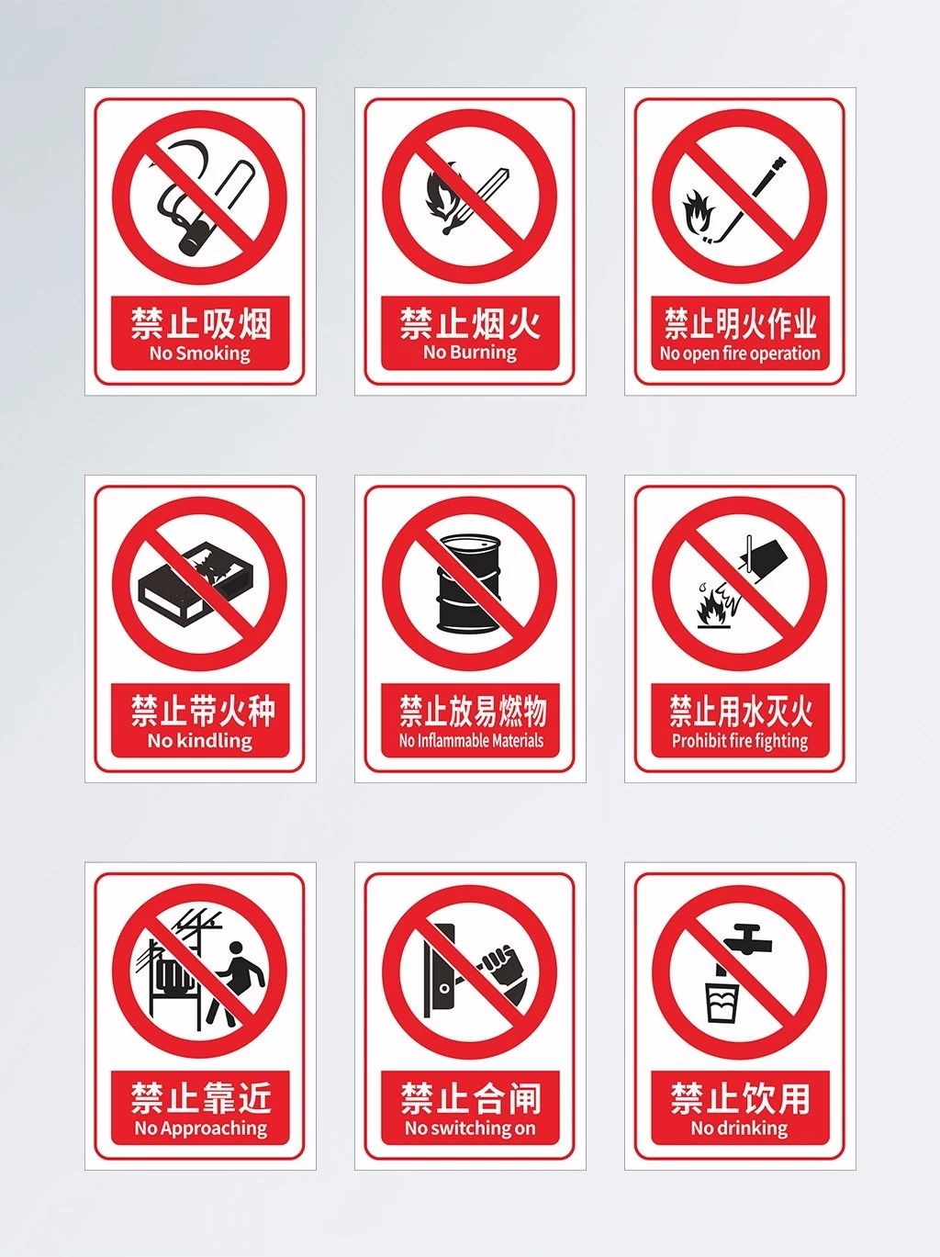

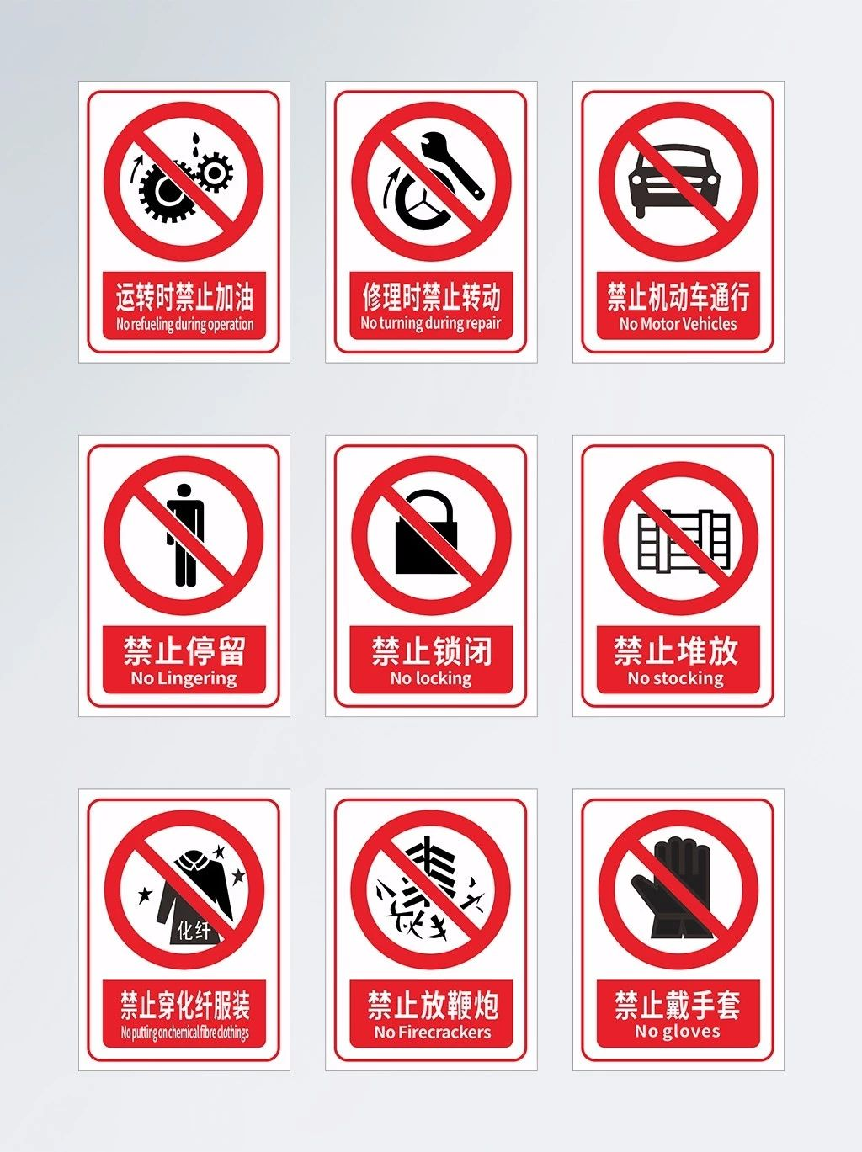

1. 警告标志

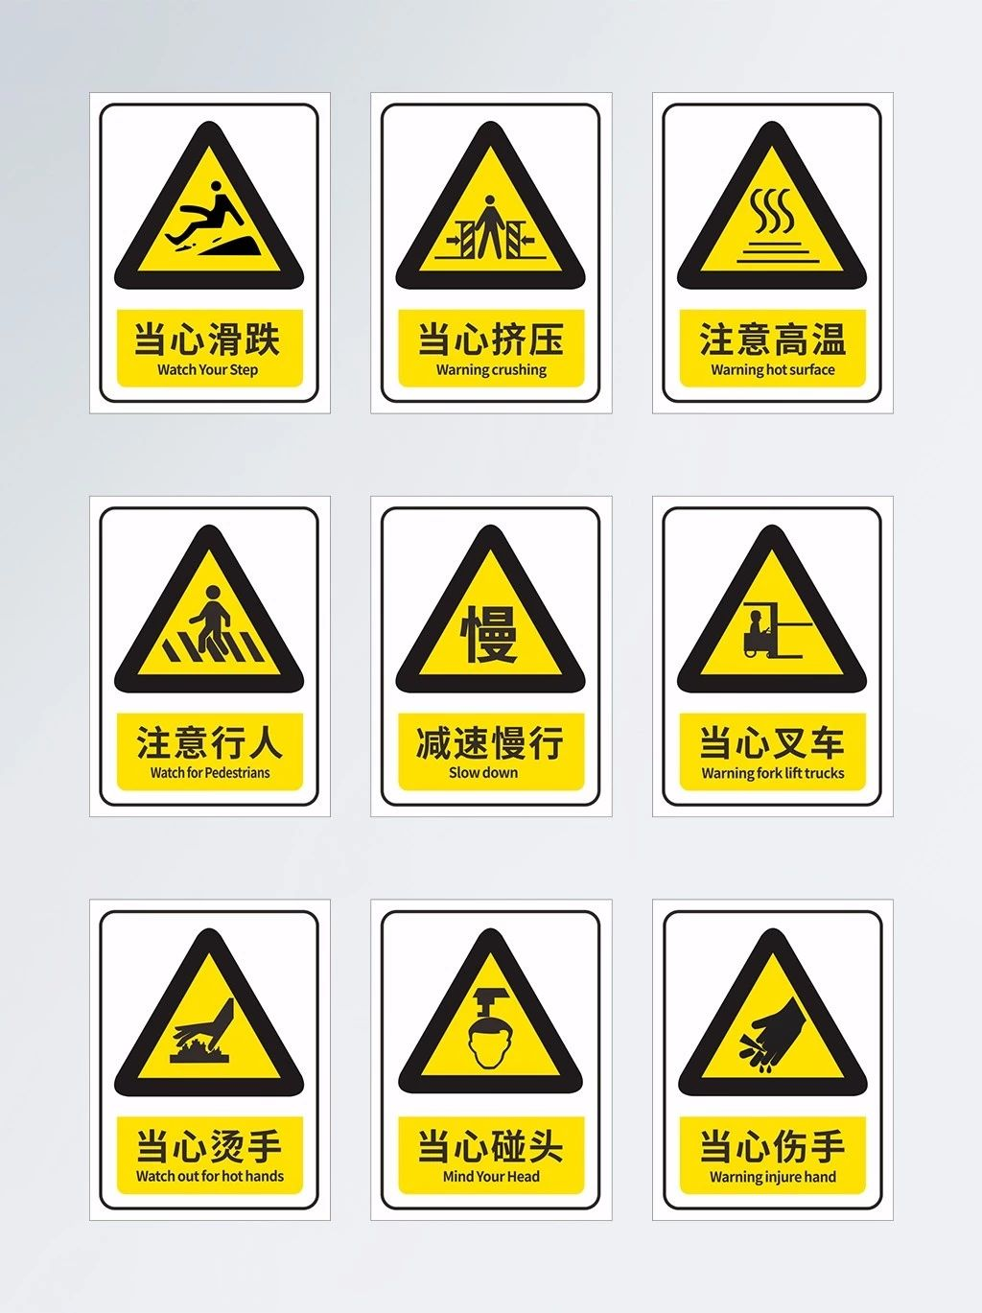

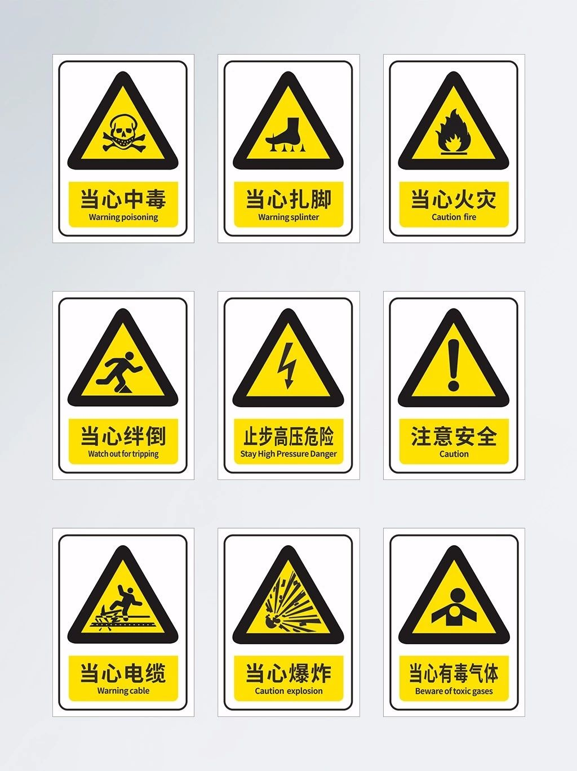

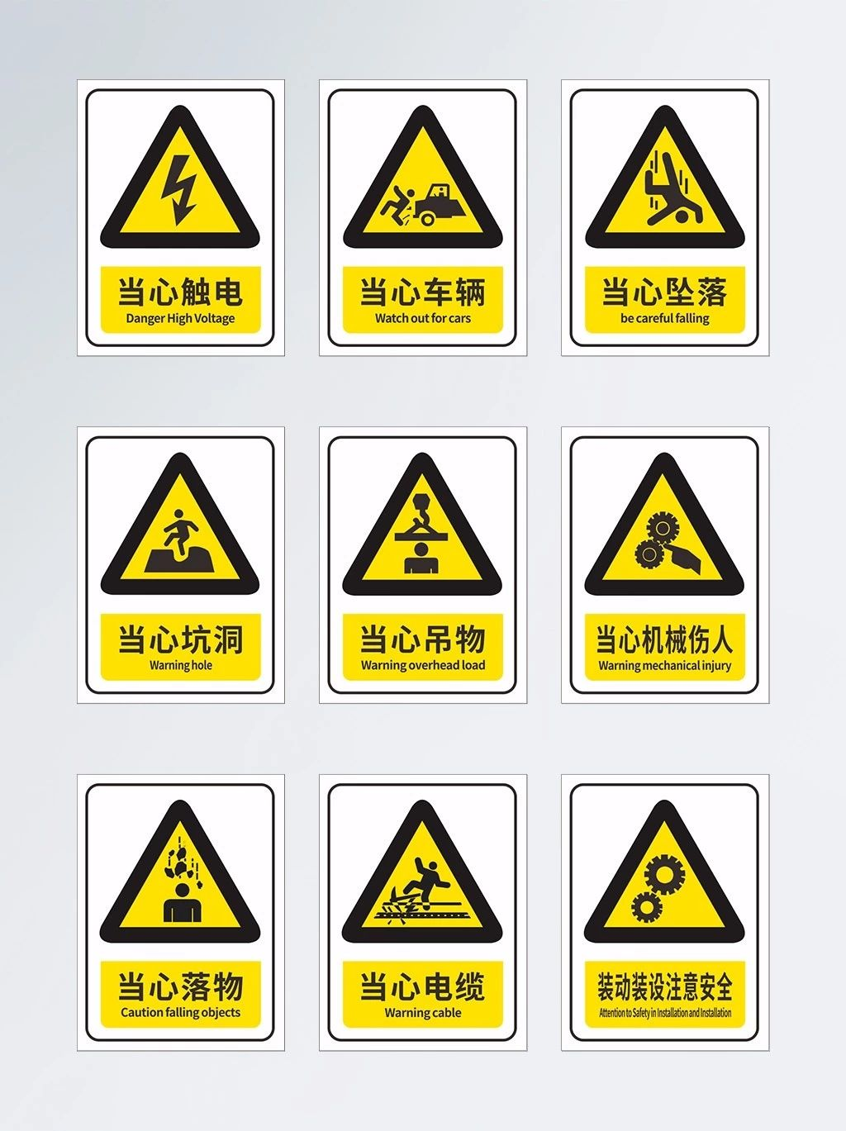

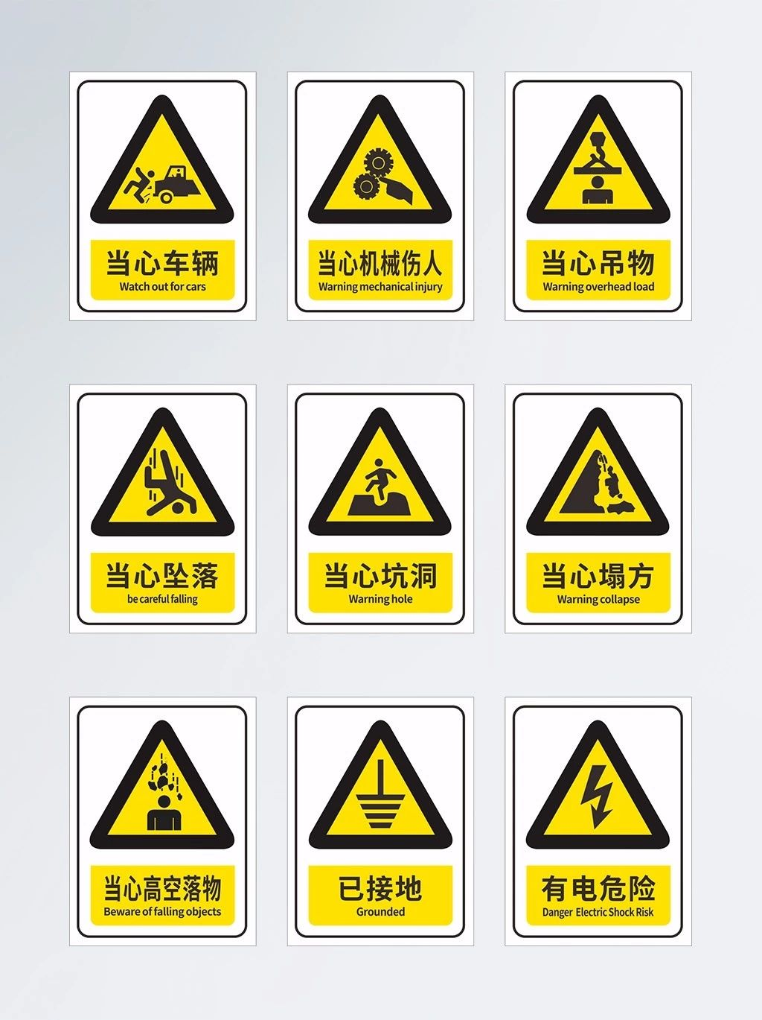

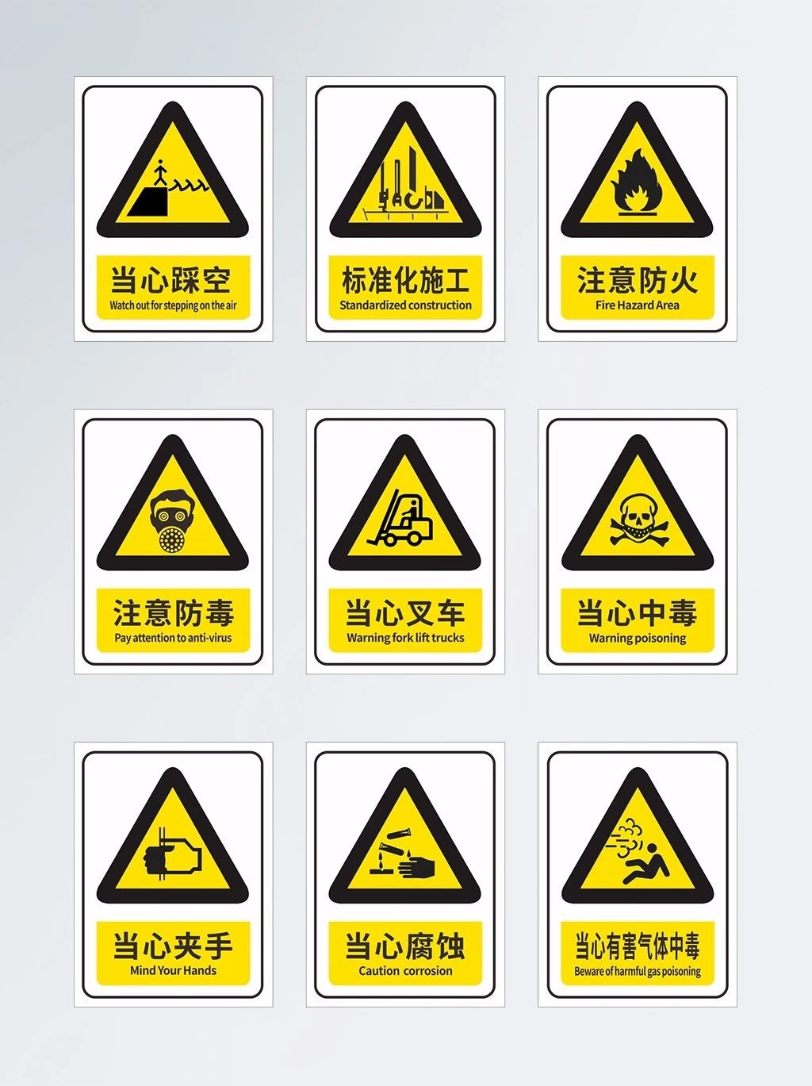

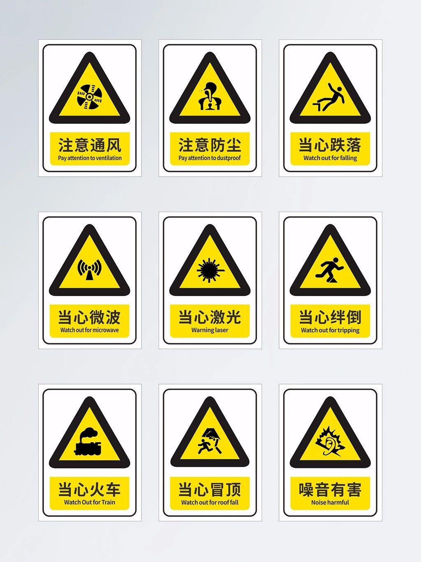

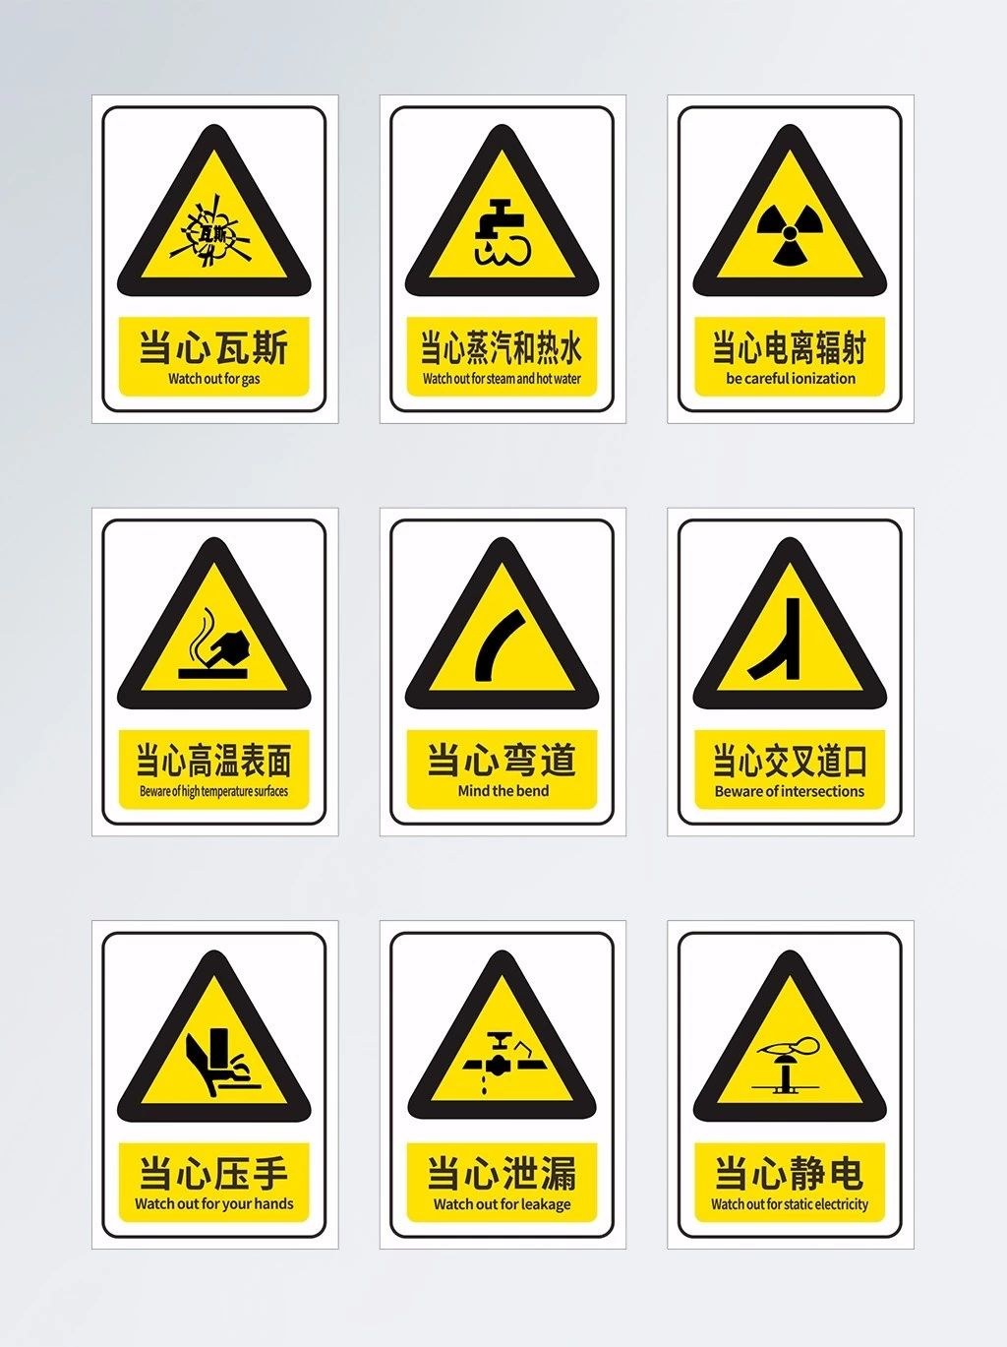

1. 指令标志

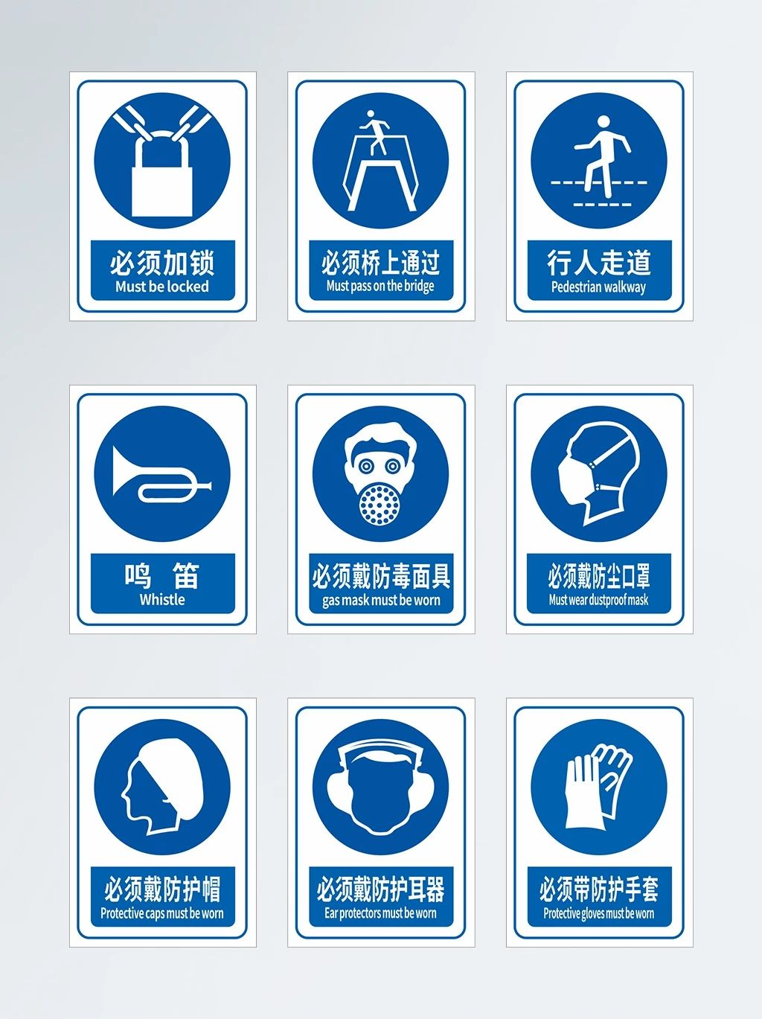

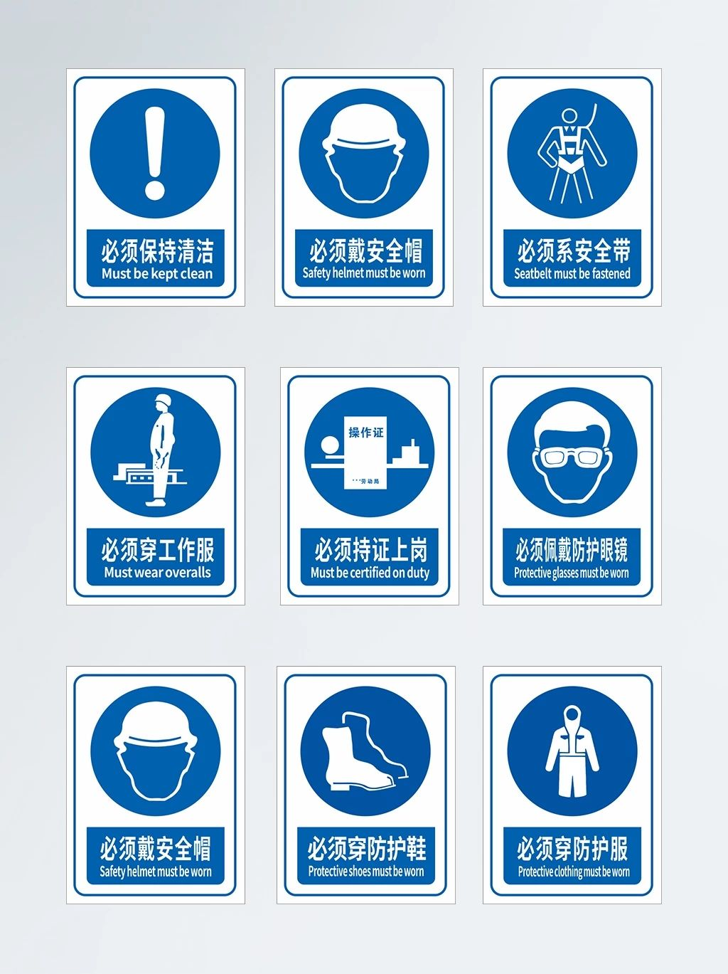

1. 提示标志

